Как научить ребенка убирать свои игрушки?
Этот навык, по большому счету, не из первостепенных, но все-таки желательно, чтобы он уже был в "багаже" малыша, который отправляется в детский сад. Конечно, в садике всему этому учат, и привычку к аккуратности дети усваивают как раз именно там. Воспитательницу принято слушать, да и "влияние коллектива" делает свое дело. Но если в домашней жизни малышу ни разу даже не намекали на то, что вещи можно и нужно держать в порядке, требование воспитателя убирать за собой может вызвать у ребенка протест.

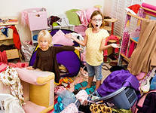

Кстати, существует точка зрения, согласно которой от ребенка вообще нельзя требовать порядка в игрушках. И не только потому, что он по малолетству не способен его соблюдать, но прежде всего потому, что взрослые, родительские представления о порядке чужды его природе, возрастным особенностям психики. Требование "держать все на своих местах и не разбрасывать вещи где попало" тормозит развитие творческого потенциала малыша, угнетает его исследовательскую активность. Ребенок развивается по вселенскому, космическому закону: вначале его мир - это первобытный хаос, который он затем начинает упорядочивать.

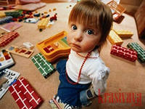

Бесспорно, в этой теории есть доля истины. Ваш взрослый порядок, когда все "по полочкам", малышу действительно не нужен и не интересен. В таком упорядоченном извне мире не остается пространства для творчества. Но возникает вопрос: как совместить потребность юного творца в первобытном хаосе с потребностью родителей все-таки где-то жить?

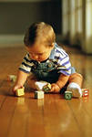

Приходится искать компромиссы. В идеале у ребенка должна быть отдельная комната, в которой он и устраивает все так, как ему нужно - хаос так хаос, - и пространство для творчества не ограничено ничем, кроме соображений безопасности. В реальной жизни отдельная детская - роскошь, доступная далеко не всем, поэтому остается лишь каким-то образом делить ту территорию, что имеется в наличии. Скажем, повсюду на обоях рисовать нельзя, но в определенном месте на стене всегда висит большой лист ватмана - специально для упражнений в настенной росписи. Игрушки, рассыпанные по всей комнате, хотя бы к вечеру должны быть убраны, но под столом устроен "домик", и там маленький хозяин может убирать только то, что считает нужным.

